Hồ sơ Phân tích TETRIS Return

Version 1.0

Sinh viên thực hiện:
0912397 – Nguyễn Lê Quốc Sơn
0912403 – Huỳnh Hữu Tài
Bảng ghi nhận thay đổi tài liệu

Ngày | Phiên bản | Mô tả | Tác giả
25/11/2012 | 1.0 | Khởi tạo và thêm vào tài liệu | Huỳnh Hữu Tài  Nguyễn Lê Quốc Sơn
10/1/2012 | 1.2 | Review | Nguyễn Lê Quốc Sơn

Mục lục
1. Sơ đồ lớp (mức phân tích) 3
1.1 Sơ đồ lớp (mức phân tích) 3
2. Danh sách các lớp đối tượng và quan hệ 4
3. Mô tả chi tiết từng lớp đối tượng 4
3.1 Lớp Block: 4
3.2 Lớp Shape: 5
3.3 Các lớp MultiShape và ClassicShape 6
3.4 Map 6
3.5 Theme 7
3.6 Constants 7

Sơ đồ lớp (mức phân tích)
Một số lớp sử dụng làm thuộc tính trong các lớp dưới đây sẽ được đặc tả khi thiết kế phần mềm vì các lớp này dựa trên môi trường thực hiện phần mềm.

Sơ đồ lớp (mức phân tích)
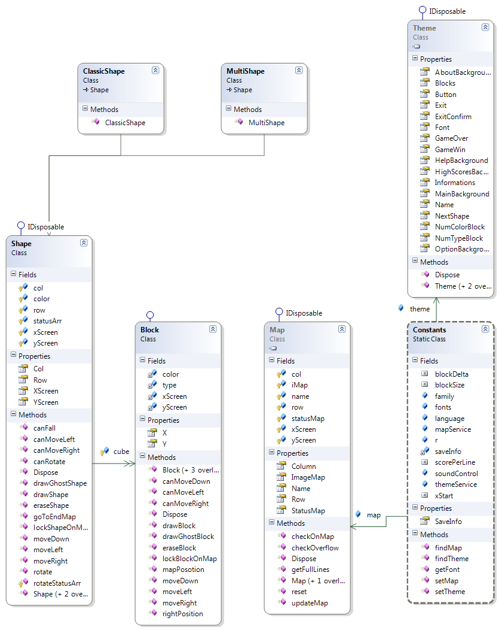

Danh sách các lớp đối tượng và quan hệ
STT | Tên lớp/quan hệ | Loại | Ý nghĩa/Ghi chú
1 | Block | Class | Chứa thông tin và xử lý trong ô nhỏ nhất của khung Map
 | Shape | Class | Tập hợp nhiều Block tạo thành 1 hình khối
 | ClassicShape | Class | Shape với các hình khối cổ điển
 | MultiShape | Class | Shape với các hình khối kiểu mới và đa dạng hơn
 | Constanst | Class | Lớp chứa các hằng và các lớp cấu hình…
 | Map | Class | Lớp định nghĩa về một Map
 | Theme | Class | Lớp định nghĩa về một Theme

Mô tả chi tiết từng lớp đối tượng

Lớp Block:
STT | Tên thuộc tính | Loại | Ràng buộc | Ý nghĩa/ghi chú
1 | color | int | Tùy theo Theme | Màu của block
2 | type | int | Tùy theo Theme | Kiểu của block trong shape(nếu lớn thì có thể có nhìu màu block trong cùng 1 shape)
3 | xScreen | int | Dựa trên kích thước gameControl | Hoành độ của block so với Khung chơi
4 | yScreen | int | Dựa trên kích thước gameControl | Tung độ của block so với Khung chơi

STT | Tên phương thức | Input | Output | Ý nghĩa/ghi chú
1 | Các phương thức canMove…() |  | bool | Trả về xem có cho phép Shape di chuyển theo đúng hướng không
2 | rightPosition() |  | bool | Xác định xem block có ở đúng vị trí không
3 | Các phương thức move…() |  | void | Di chuyển block theo các hướng

Lớp Shape:
STT | Tên thuộc tính | Loại | Ràng buộc | Ý nghĩa/ghi chú
1 | color | int | Tùy theo Theme | Màu của Shape (Protected)
2 | col | int | 0<= col <=4 | Số cột của Shape dựa trên statusArr(Protected)
3 | row | int | 0<= row <=4 | Số dòng của Shape dựa trên statusArr(Protected)
4 | statusArr | int[,] | Mảng 4x4 | Mảng xác định vị trí của các block trong Shape
5 | xScreen | int | Dựa trên kích thước gameControl | Tung độ của block so với Khung chơi(Protected)
6 | yScreen | int | Dựa trên kích thước gameControl | Tung độ của block so với Khung chơi(Protected)

STT | Tên phương thức | Input | Output | Ý nghĩa/ghi chú
1 | Các phương thức canMove…() |  | bool | Trả về xem có cho phép Shape di chuyển theo đúng hướng không
2 | rightPosition() |  | bool | Xác định xem Shape có ở đúng vị trí không
3 | Các phương thức move…() |  | void | Di chuyển Shape theo các hướng
4 | Các Phương thức khởi tạo | Shape |  | Chỉ tạo ra 1 shape thật sự khi có đưa vào một Shape khác.

Các lớp MultiShape và ClassicShape
- Kế thừa tất cả thuộc tính và phương thức từ class Shape.
- Các lớp MultiShape và ClassicShape sẽ có hàm khởi tạo ngẩu nhiên tạo ra một Shape theo quy định của từng lớp

Map
STT | Tên thuộc tính | Loại | Ràng buộc | Ý nghĩa/ghi chú
1 | iMap | Bitmap |  | Bitmap chứa khung của Map
2 | col | int |  | Số cột của Map
3 | row | int |  | Số dòng của Map
4 | statusMap | int[,] | Mảng row * col | Xác định các tọa độ có thể di chuyển cũng như ghi nhận khi một shape đã rơi xuống
5 | xScreen | int |  | Xác định hoành độ của Map so với control chứa Map ( dùng khi mở rộng game)
6 | yScreen | int |  | Xác định tung độ của Map so với control chứa Map( dùng khi mở rộng game)
7 | Name | String |  | Tên của Map hiển thị cho người dùng

STT | Tên phương thức | Input | Output | Ý nghĩa/ghi chú
1 | reset() |  |  | xóa tất cả các thuộc tính về trạng thái ban đầu
2 | checkOverflow() |  | bool | Xác định xem Map có bị tràn chưa
3 | getFullLines() |  | Stack<int> | Lấy số thứ tự tất cả các hàng đã được lấp đầy trong Map
4 | checkOnMap(x,y) | int, int | bool | Xác định xem 1 ô theo tọa độ có nằm trong Map không

Theme
Theme gồm các Properties chứa: các Bitmap là các hình ảnh sử dụng trong game, tên Font chữ theo Theme, tên Theme và thông tin về số màu block …

Constants
STT | Tên thuộc tính | Loại | Ràng buộc | Ý nghĩa/ghi chú
1 | fonts | PrivateFontCollection |  | Chứa FontFamily của Font đã load lên
2 | family | FontFamily |  | Chứa Font đã load lên từ file
3 | language | Language |  | Chứa thông tin về gói Language đã được load
4 | saveInfo | SaveDTO |  | Chứa các chỉ số về lượt chơi hiện tại của người chơi
5 | soundControl | SoundControl |  | Chứa đối tượng có chức năng phát ra âm thanh khi đang chơi game
6 | themeService, mapService | PluginThemeService, PluginMapService |  | Đối tượng để phần mềm tương tác với các Plugin bên ngoài phần mềm
7 | theme, map | Theme, Map |  | Chứa Theme, Map mà người chơi đang sử dụng
8 | Các hằng số | int |  | Hằng số xác định các mức khi các chỉ số trong trò chơi thay đổi

STT | Tên phương thức | Input | Output | Ý nghĩa/ghi chú
1 | getFont(size) | int | Font | Lấy Font theo Theme dựa vào size
2 | setTheme(), setMap() | Theme, Map |  | Set các giá trị lấy từ Plugin vào các thuộc tính của Constants
3 | findMap(), findTheme() |  |  | Tìm tất cả plugin Map, Theme đã được cài đặt bằng các PluginService.

